# Creación de Agentes de Notificación en Oracle 12c BI

## Objetivo

* Mostrar el procedimiento la creación de agentes en Oracle BI

## Procedimiento

1. Ingresa a Oracle BI Analytics.

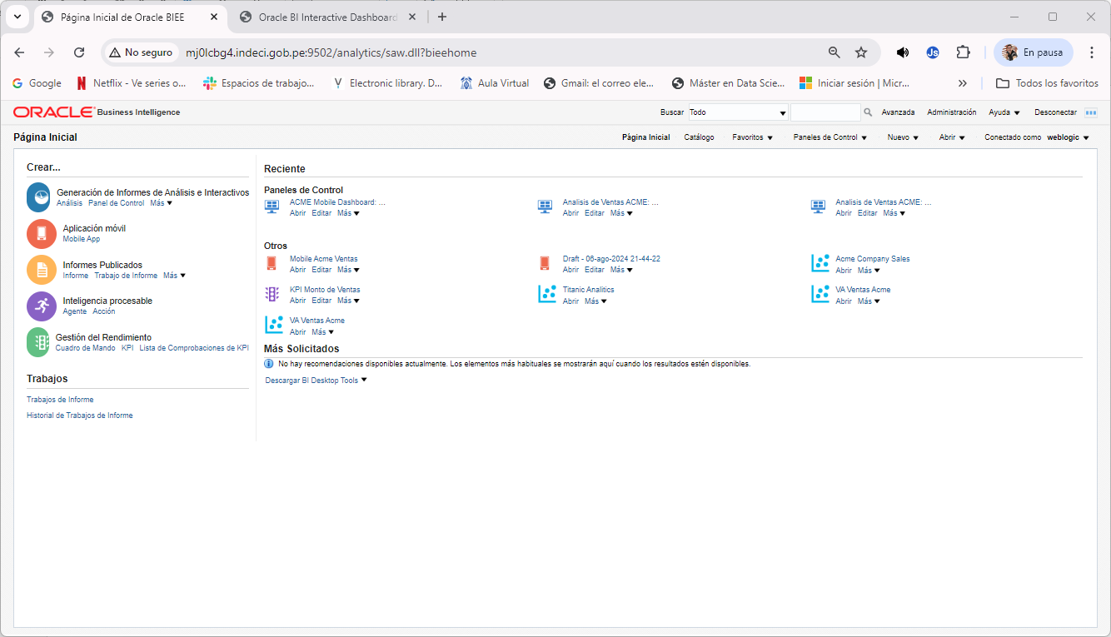

1. Configura la opción de entrega, para entregar vía correo electrónico.

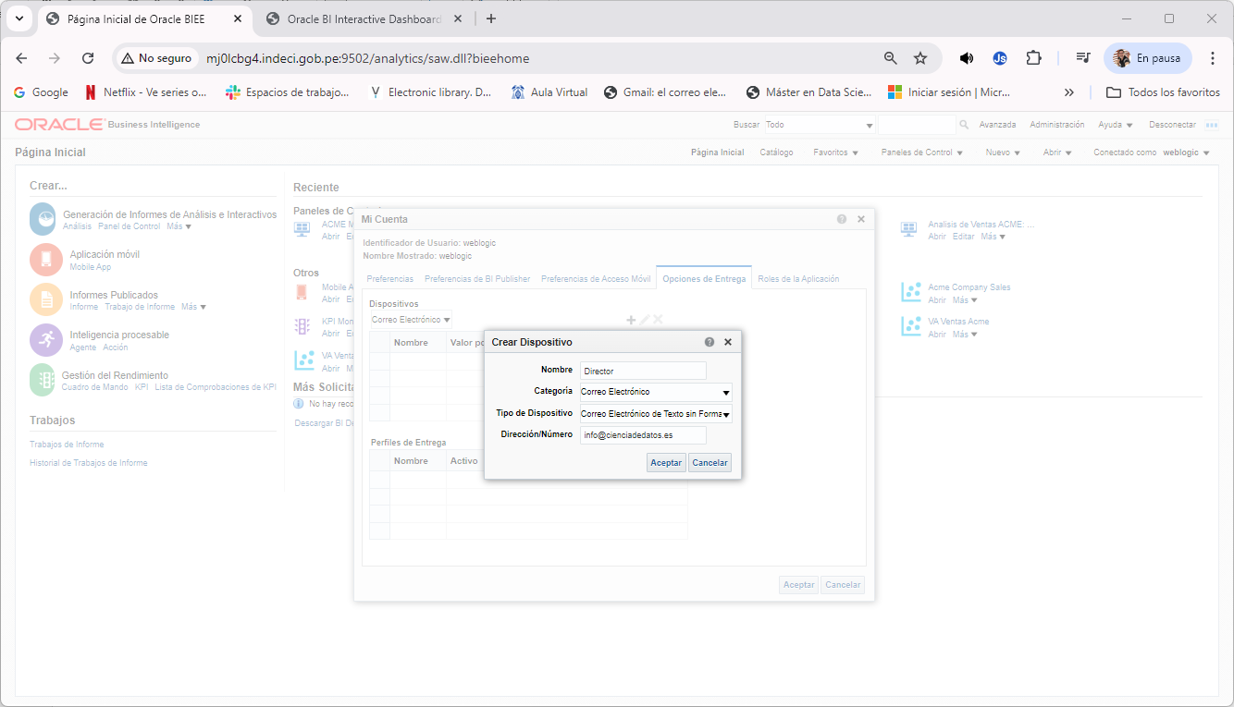

Haz clic en Aceptar.

1. Crea un dispositivo móvil.

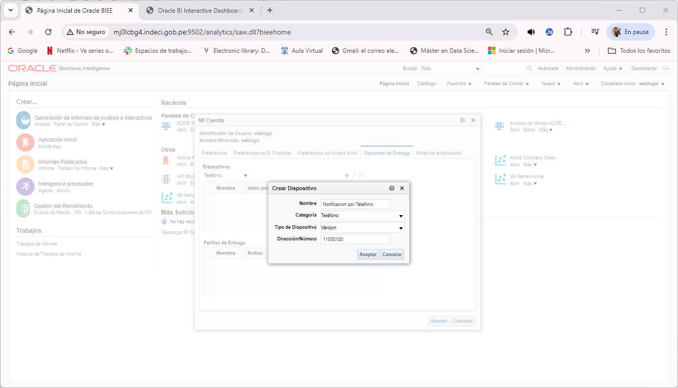

Haz clic en Aceptar.

1. Crea el perfil normal.

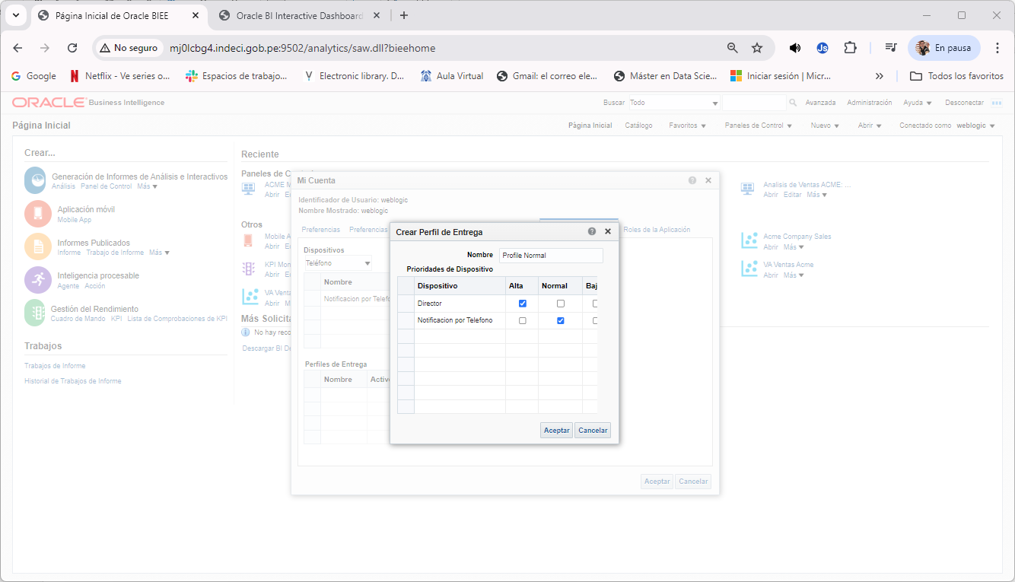

1. Crea el perfil crítico.

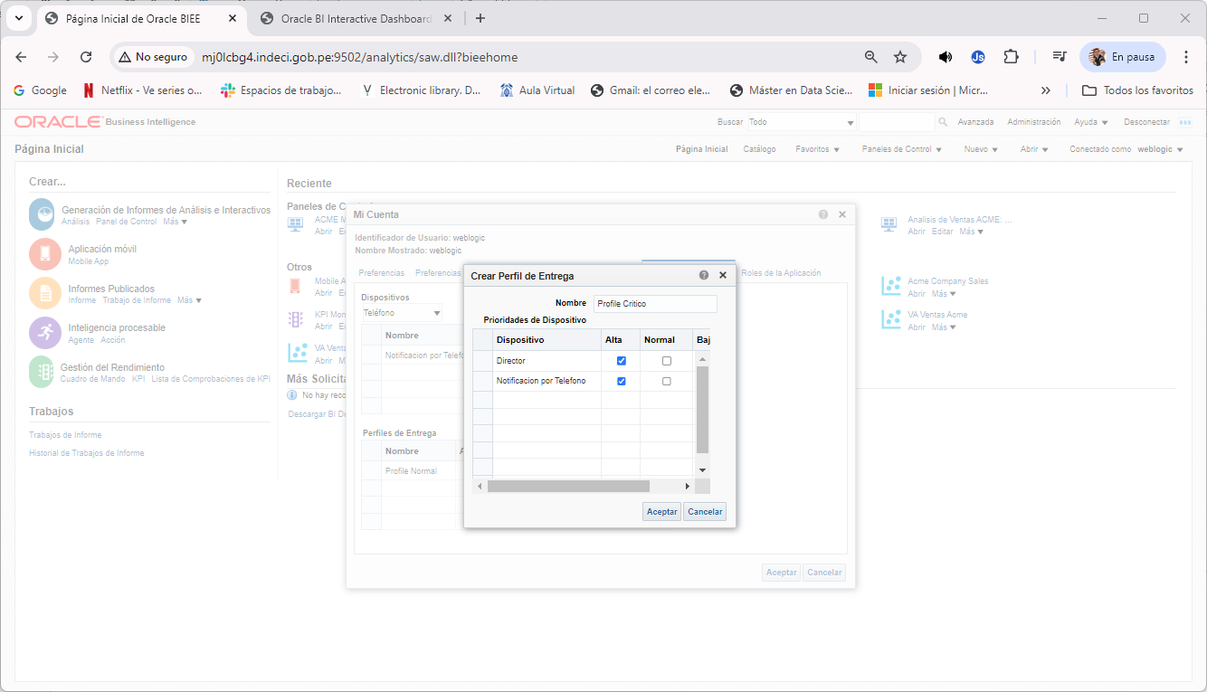

1. Configura el agente.

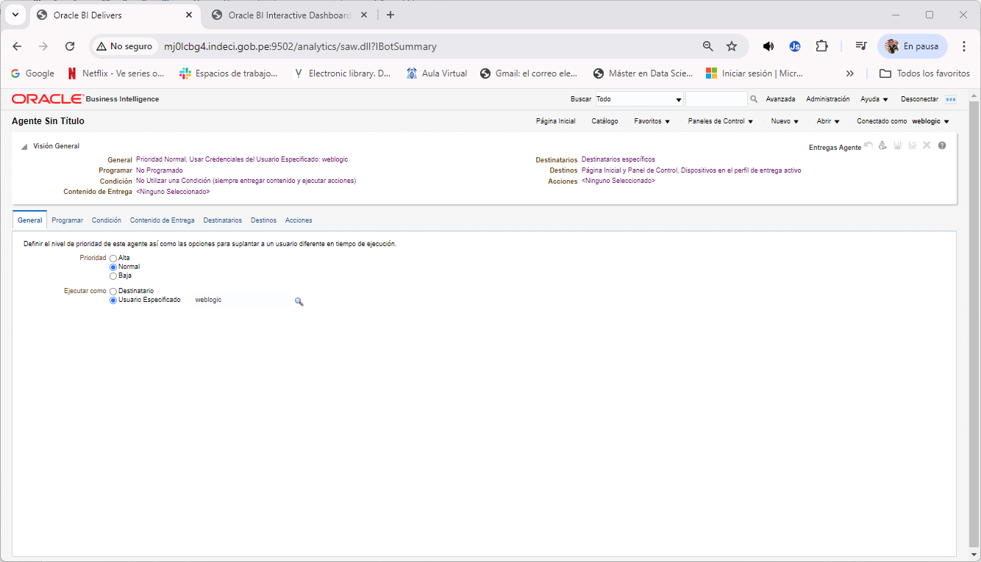

1. Programa el agente para que se active diariamente.

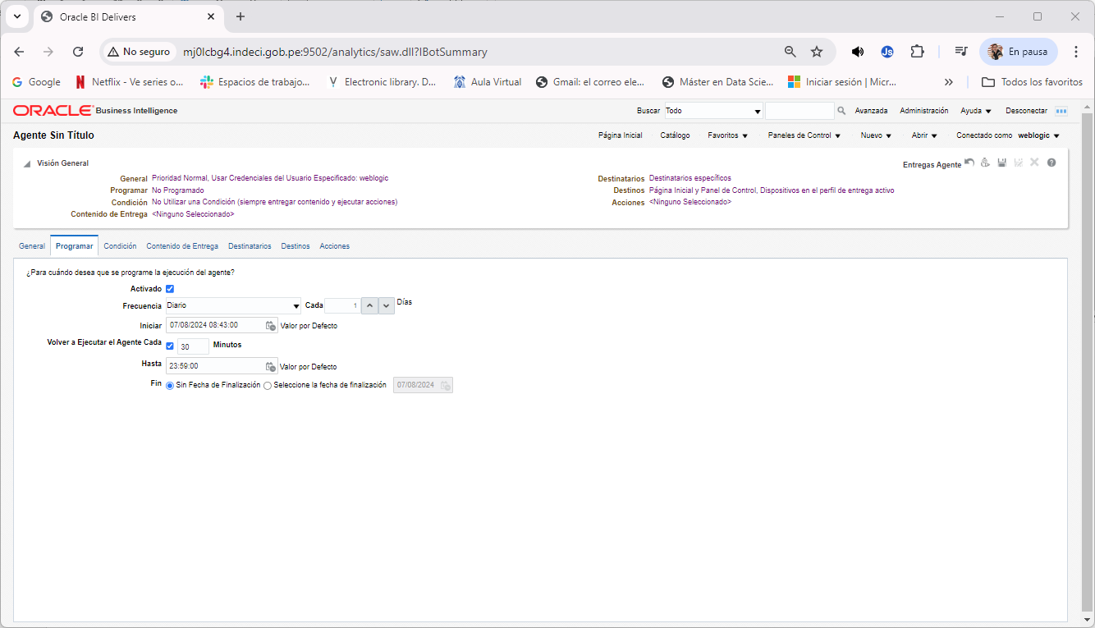

1. Crea una condición para la notificación basada en el KPI.

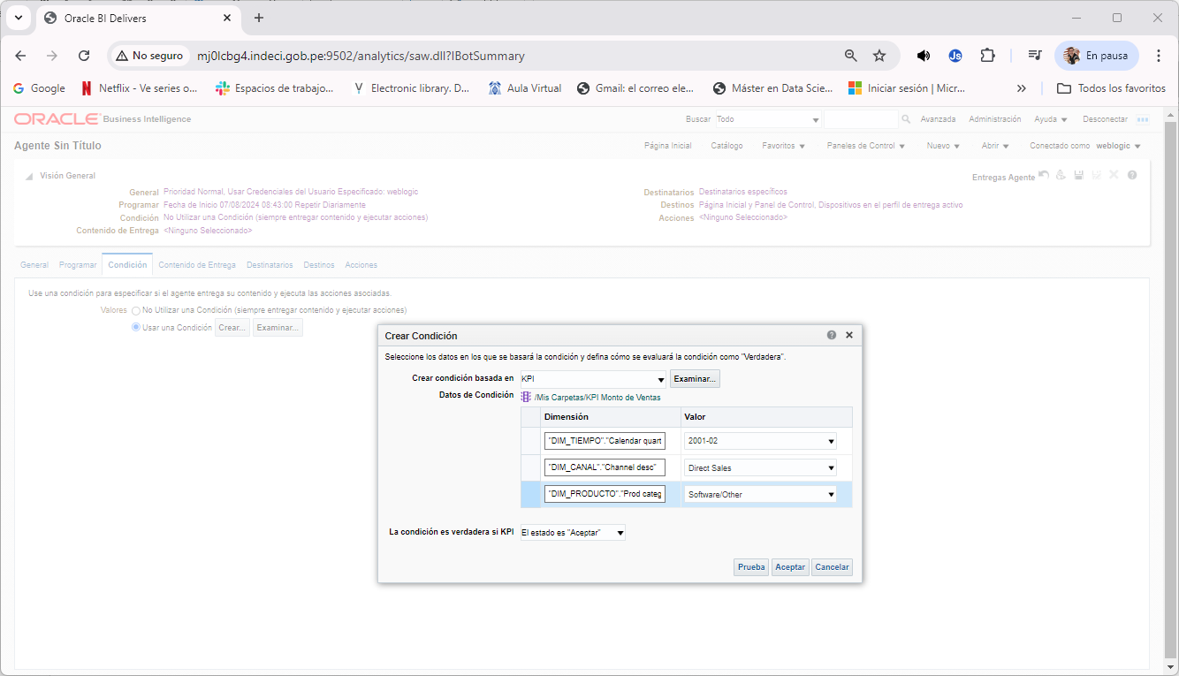

Haz clic en Prueba para verificar la consistencia de la condición.

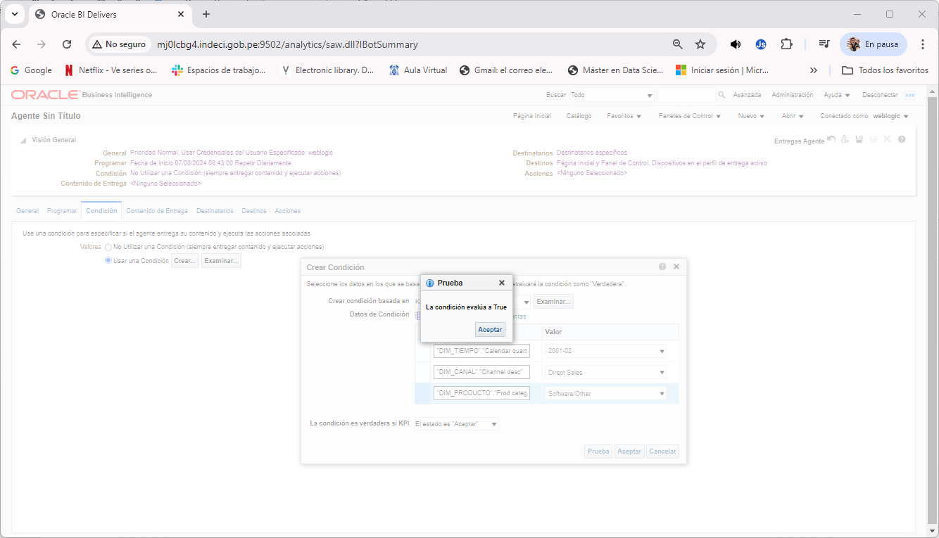

1. Configura el contenido de la entrega.

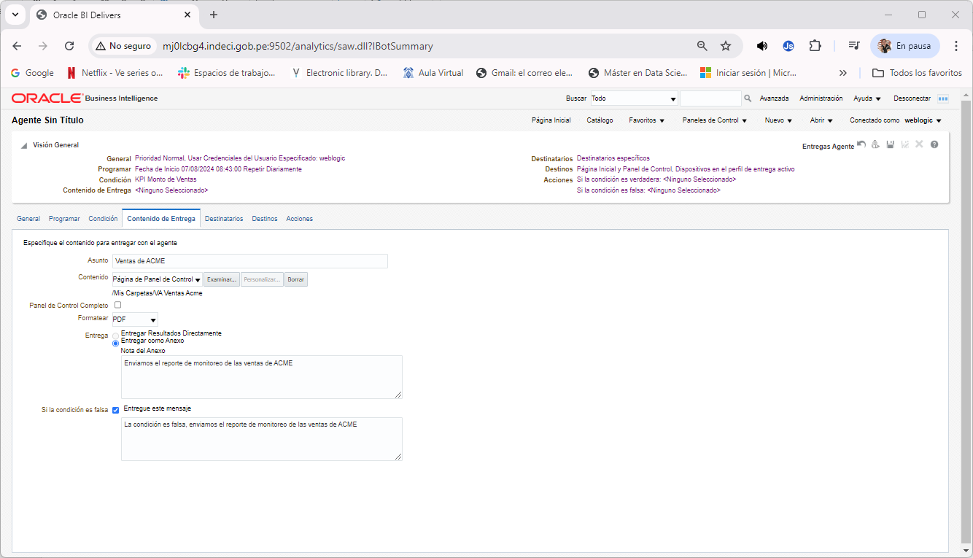

1. En destinatarios activa el checkbox, “Publicar agentes para subscripcion”.

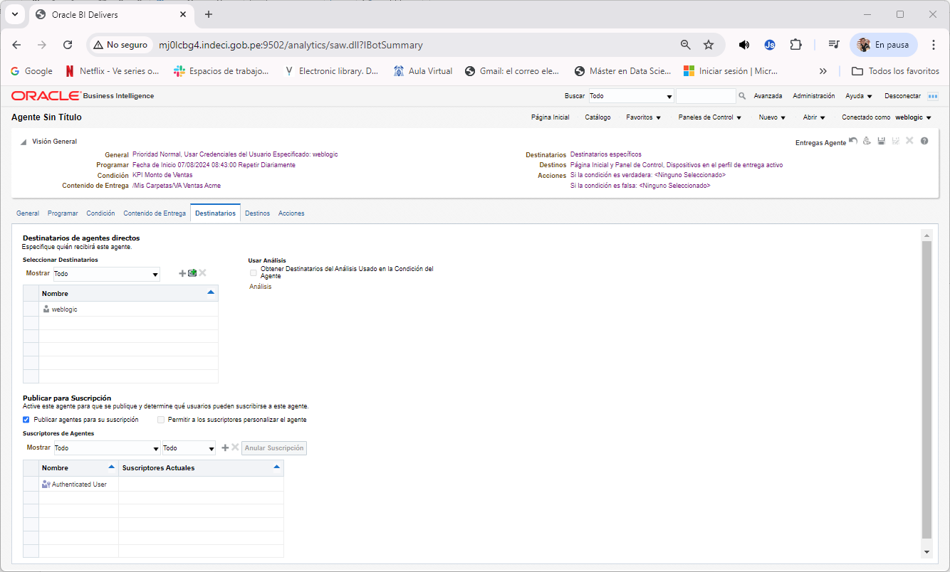

1. En destinos indica a que dispositivos notificaras.

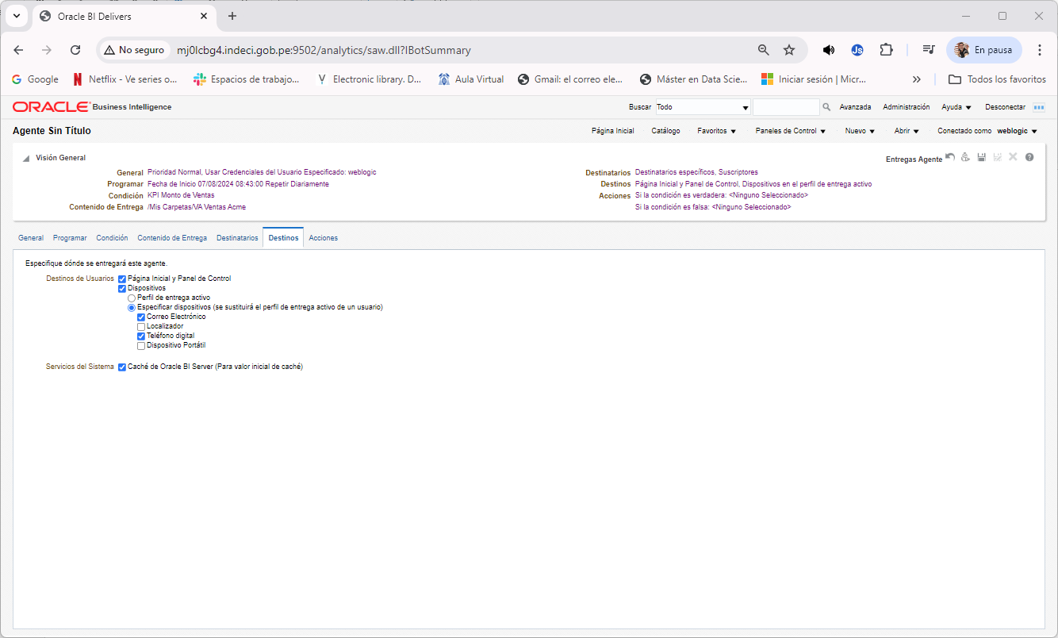

1. Guarda el agente y su configuración.

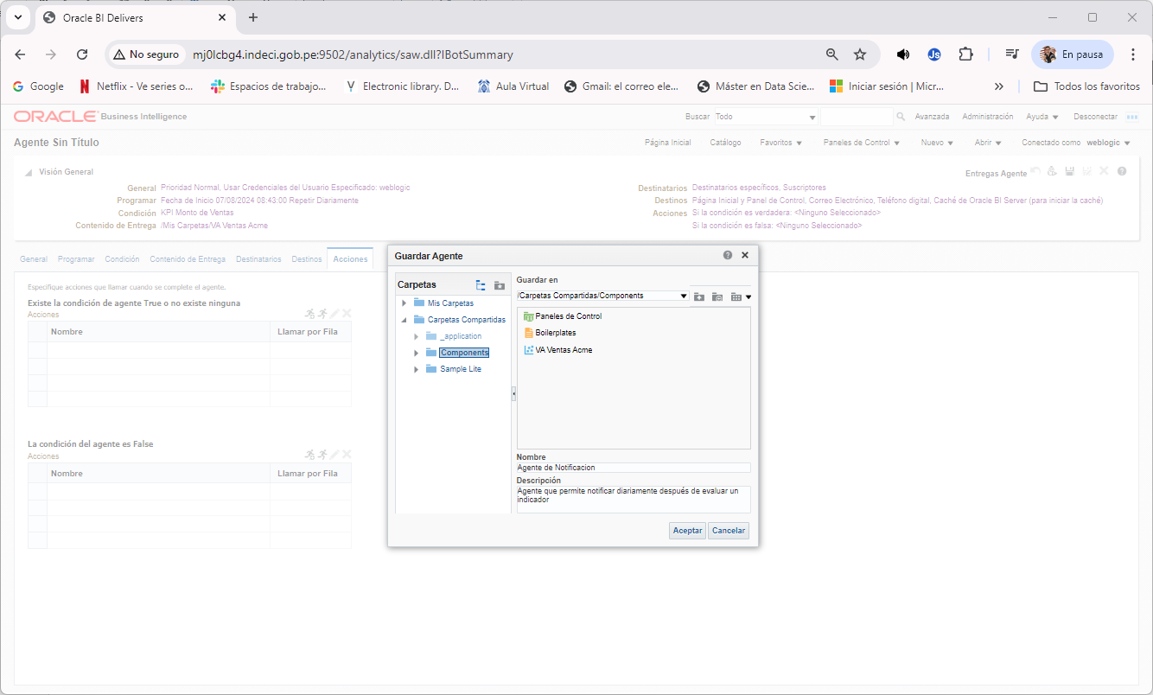

Nota:

* Los agentes siempre se deben guardar en una carpeta compatida.

1. Ejecuta el agente.

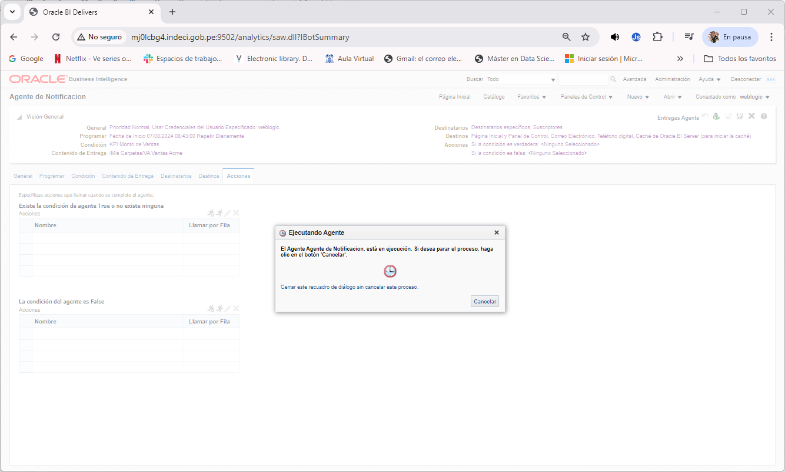

Nota:

* Posiblemente se muestre un mensaje de alerta, por la configuración del servidor SMTP.